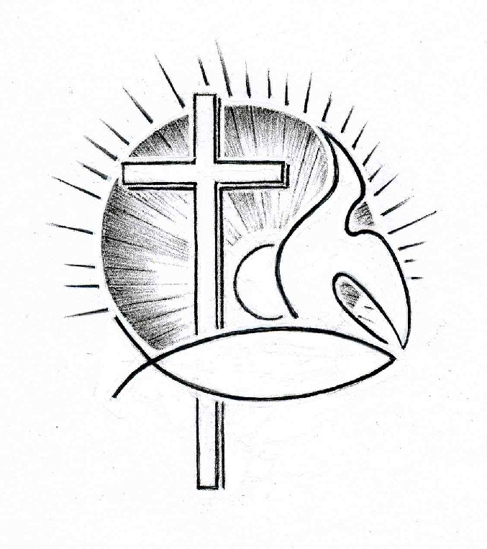PROTESTANTSE GEMEENTE TE COLIJNSPLAAT

Online viering op zondag 2 mei 2021 in de Dorpskerk
Voorganger: Ds. A. Spaans
Ouderling: Dhr. A. Karman
Organist: Mevr. J. van Achterberg
Koster: Dhr. J. Siereveld
De eerste collecte is weer voor de kerk, de tweede collecte voor JOP (jeugdwerk Protestantse Kerk). De bloemengroet is deze keer voor dhr. De Waard.

Orgelspel voor de dienst

Welkom en mededelingen

Voordracht en orgelspel: Evangelische Liedbundel 8

Als een hert dat verlangt naar water, zo verlangt mijn ziel naar U.
U alleen kunt mijn hart vervullen, mijn aanbidding is voor U.
U alleen bent mijn kracht, mijn schild. Aan U alleen geef ik mij geheel.
U alleen kunt mijn hart vervullen, mijn aanbidding is voor U.

Stil gebed, bemoediging en groet

Zang: Lied/Psalm 118:1 en 5 [opname Nederland Zingt]

Laat ieder 's Heren goedheid prijzen, zijn liefde duurt in eeuwigheid.
Laat, Israël, uw lofzang rijzen: zijn liefde duurt in eeuwigheid.
Dit zij het lied der priesterkoren: zijn liefde duurt in eeuwigheid.
Gij, die de Heer vreest, laat het horen: zijn liefde duurt in eeuwigheid.
De Heer is mij tot hulp en sterkte, Hij is mijn lied, mijn psalmgezang.
Hij is het, die mijn heil bewerkte. Ik loof de Heer mijn leven lang.
Hoor in hun kamp Gods knechten zingen nu Hij de zege heeft gebracht:
Gods rechterhand doet grote dingen, Gods rechterhand heeft grote kracht!

Geboden: Dit zei de HEER: ‘Ik ben de HEER, uw God, die u uit Egypte, uit de slavernij, heeft bevrijd. Vereer naast mij geen andere goden. Maak geen godenbeelden, geen enkele afbeelding van iets dat in de hemel hier boven is of van iets beneden op de aarde of in het water onder de aarde. Kniel voor zulke beelden niet neer, vereer ze niet, want ik, de HEER, uw God, duld geen andere goden naast mij. Voor de schuld van de ouders laat ik de kinderen boeten, en ook het derde geslacht en het vierde, wanneer ze mij haten; maar als ze mij liefhebben en doen wat ik gebied, bewijs ik hun mijn liefde tot in het duizendste geslacht. Misbruik de naam van de HEER, uw God niet, want wie zijn naam misbruikt laat hij niet vrijuit gaan. Neem de sabbat in acht, zoals de HEER, uw God, u heeft geboden; het is een heilige dag. Zes dagen lang kunt u werken en al uw arbeid verrichten, maar de zevende dag is een rustdag, die gewijd is aan de HEER, uw God; dan mag u niet werken. Dat geldt voor u, voor uw zonen en dochters, voor uw slaven en slavinnen, voor uw runderen, uw ezels en al uw andere dieren, en ook voor vreemdelingen die bij u in de stad wonen; want uw slaaf en slavin moeten evengoed rusten als u. Bedenk dat u zelf slaaf was in Egypte totdat de HEER, uw God, u met sterke hand en opgeheven arm bevrijdde. Daarom heeft hij u opgedragen de sabbat te houden.
Toon eerbied voor uw vader en uw moeder, zoals de Heer, uw God, u heeft geboden. Dan wordt u gezegend met een lang leven en met voorspoed in het land dat de Heer, uw God, u geven zal. Pleeg geen moord. Pleeg geen overspel. Steel niet. Leg over een ander geen vals getuigenis af. Zet uw zinnen niet op de vrouw van een ander, en laat evenmin uw oog vallen op zijn huis, of op zijn akker, zijn slaaf, zijn slavin, zijn rund of zijn ezel, of wat hem ook maar toebehoort.’ (Deuteronomium 5:6-21)

Zang: Lied/Psalm 119:63 en 64 [opname 2-2-2020]

Ik die uw wil naar uw geboden doe,
hoop op het heil dat Gij mij hebt beschoren.
Mijn hele leven leef ik naar U toe,
het zijn uw wetten die mijn hart bekoren.
Gij kent mijn weg, o Heer, ik word niet moe
om van uw trouw te spreken en te horen.

Een smekeling, zo kom ik tot uw troon:
leg met uw Woord beslag op mijn gedachten
opdat ik in het licht der waarheid woon.
Laat niet vergeefs mij op uw bijstand wachten.
Leer mij uw wet, die goed is, waar en schoon,
dan loof ik U bij dagen en bij nachten.

Gebed

Schriftlezing: Hosea 5:15-6:4 en Filippenzen 3:10-4:1

‘Ik ga terug naar de plaats waar ik woon, totdat ze voor hun daden geboet hebben en mij weer gaan zoeken. Door de nood gedreven zullen ze weer naar mij vragen.’ - ‘Kom, laten wij teruggaan naar de HEER! Hij heeft ons verscheurd, hij zal ons genezen; de hand die sloeg, zal ons verbinden. Hij redt ons na twee dagen van de dood, de derde dag doet hij ons opstaan: in zijn nabijheid zullen wij leven. Dan zullen wij hem kennen, ernaar jagen om de HEER te kennen. Even zeker als de dageraad zal hij komen, hij komt naar ons als milde regen, als de lenteregen die de aarde drenkt.’ Wat moet ik met je beginnen, Efraïm? Wat moet ik met je beginnen, Juda? Want jullie liefde is als een ochtendnevel, als dauw die ’s morgens vroeg verdwijnt.

‘Ik wil Christus kennen en de kracht van zijn opstanding ervaren, ik wil delen in zijn lijden en aan hem gelijk worden in zijn dood, in de hoop misschien ook zelf uit de dood op te staan. Niet dat ik al zover ben en mijn doel al heb bereikt. Maar ik houd vol in de hoop eens dat te kunnen grijpen waarvoor Christus Jezus mij gegrepen heeft. Broeders en zusters, ik beeld me niet in dat ik het al heb bereikt, maar één ding is zeker: ik vergeet wat achter me ligt en richt mij op wat voor me ligt. Ik ga recht op mijn doel af: de hemelse prijs waartoe God mij door Christus Jezus roept. Hierop moeten wij ons allen als volmaakte mensen richten. Mocht u er op enig punt anders over denken, dan zal God het u wel duidelijk maken. In ieder geval, laten we op de ingeslagen weg voortgaan.
Volg mij na, broeders en zusters, en kijk naar hen die leven volgens het voorbeeld dat wij u gegeven hebben. Ik heb u al vaak gezegd, en zeg nu zelfs met tranen in mijn ogen: velen leven als vijand van het kruis van Christus en gaan hun ondergang tegemoet. Hun god is hun buik, hun eer is schaamteloosheid en hun aandacht is alleen gericht op aardse zaken.
Maar wij hebben ons burgerrecht in de hemel, en van daar verwachten wij onze redder, de Heer Jezus Christus. Met de kracht waarmee Hij in staat is alles aan zich te onderwerpen, zal Hij ons armzalig lichaam gelijk maken aan zijn verheerlijkt lichaam. Daarom, broeders en zusters, die ik liefheb en naar wie ik verlang, die mijn vreugde en erekrans zijn, blijf standvastig in de Heer.

Voordracht en orgelspel: Gezang 78:1,2 en 4

Laat m’ in U blijven, groeien, bloeien, o Heiland die de wijnstok zijt!
Uw kracht moet in mij overvloeien, of 'k ben een wis verderf gewijd. Doorstroom, beziel en zegen mij, opdat ik waarlijk vruchtbaar zij!

Ik kan mijzelf geen wasdom geven: niets kan ik zonder U, o Heer!
In uw gemeenschap kiemt er leven, en levensvolheid meer en meer!
Uw Geest moet in mij uitgestort: de rank die U ontvalt, verdort.

Dan blijft mijn ziel voor U gewonnen, dan wint mijn ziel door U in kracht!
Het werk in need'righeid begonnen, wordt dan in heerlijkheid volbracht!
Wat in de winds'len sliep, ontbot, en komt in 't licht en rijpt voor God.

Uitleg en verkondiging. Tekst: Maar wij hebben ons burgerrecht in de hemel, en van daar verwachten wij onze redder, de Heer Jezus Christus. Met de kracht waarmee hij in staat is alles aan zich te onderwerpen, zal hij ons armzalig lichaam gelijkmaken aan zijn verheerlijkt lichaam. (Filipp. 3:20-21)

Orgelspel

Zang: Gezang 295:1 en 5 [opname 5-7-2020]

Aan de deur van 's harten woning klopt des hemels Bruidegom:
‘op, ontwaak, de nacht is om. Buiten wacht uw Heer en Koning:
kom mijn bruid, die ik bemin, doe mij open, laat mij in!’

Aan de deur der wereldtijden klopt nog eens de Bruidegom:
‘op, ontwaakt, de nacht is om! Nu de zon, de langverbeide,
rijzen gaat, schort op uw kleed, maakt u voor de dag gereed!’

Dankgebed en voorbeden, stil gebed en ‘Onze Vader’

Voordracht en orgelspel: Evangelische Liedbundel 413:1 en 4

Lichtstad met uw paarlen poorten, wond're stad zo hoog gebouwd,
nimmer heeft men op deez' aarde ooit uw heerlijkheid aanschouwd. refrein
Refrein: Daar zal ik mijn Heer ontmoeten, luist'ren naar zijn liefdesstem.
Daar geen rouw meer en geen tranen in het nieuw Jeruzalem.

Wat een vreugde zal dat wezen, straks vereend te zijn met Hem
in de stad met paarlen poorten, in het nieuw Jeruzalem. refrein

Zegen

Zang: Lied 708/Gezang 411:1 en 6 [opname Nederland Zingt]

Wilhelmus van Nassouwe ben ik van duitsen bloed,
den vaderland getrouwe blijf ik tot in den dood.
Een prinse van Oranje ben ik, vrij, onverveerd,
den koning van Hispanje heb ik altijd geëerd.

Mijn schild ende betrouwen zijt Gij, o God mijn Heer!
Op U zo wil ik bouwen, verlaat mij nimmermeer!
Dat ik doch vroom mag blijven, uw dienaar t'aller stond,
de tirannie verdrijven die mij mijn hart doorwondt.

Orgelspel

